***Solución tarea 1.2***

3.1 Mostrar los datos de todos los restaurantes de cocina española (valor “Spanish”). ¿Cuántos restaurantes de este tipo de cocina hay en la colección? ¿Cuántos restaurantes sobre el total suponen los restaurantes de cocina española?

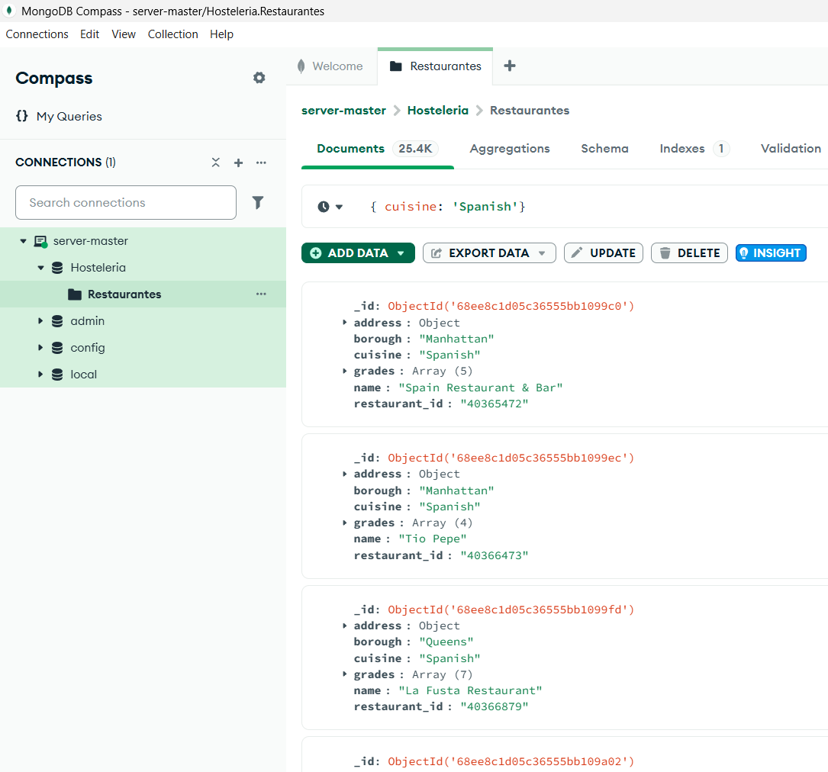

3.2. Mostrar los nombres de todos los restaurantes de cocina portuguesa (valor “Portuguese”) que se encuentren en el barrio de “Queens”.

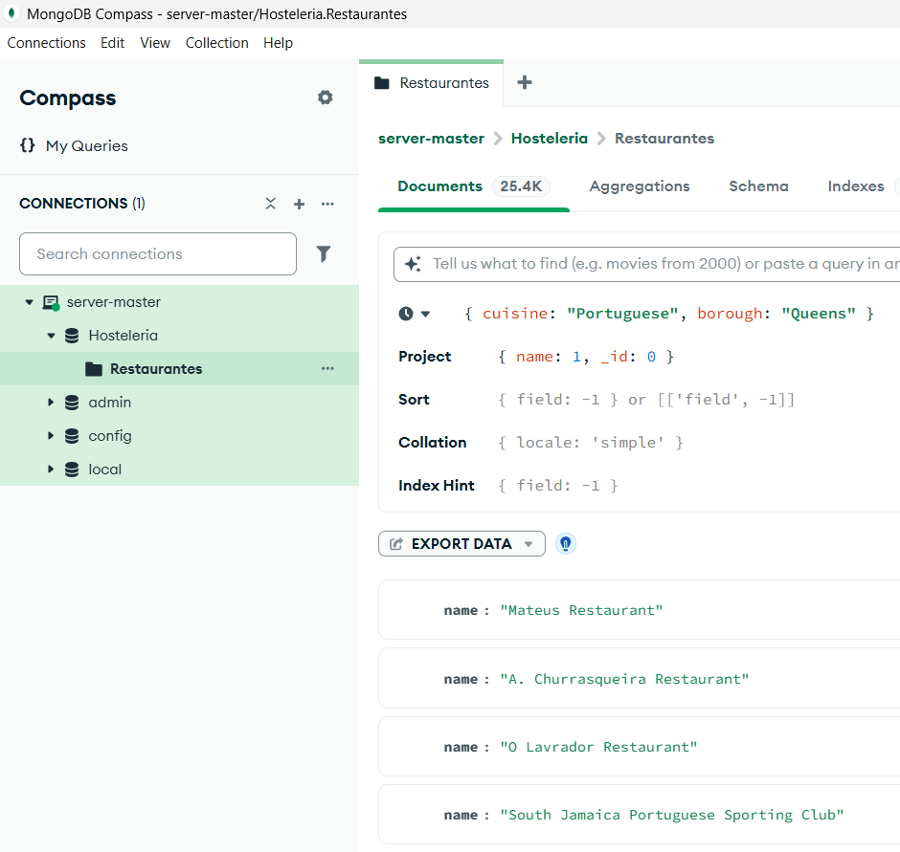

3.3. Mostrar el nombre y la dirección de los restaurantes que tengan una valoración mayor de 90 puntos.

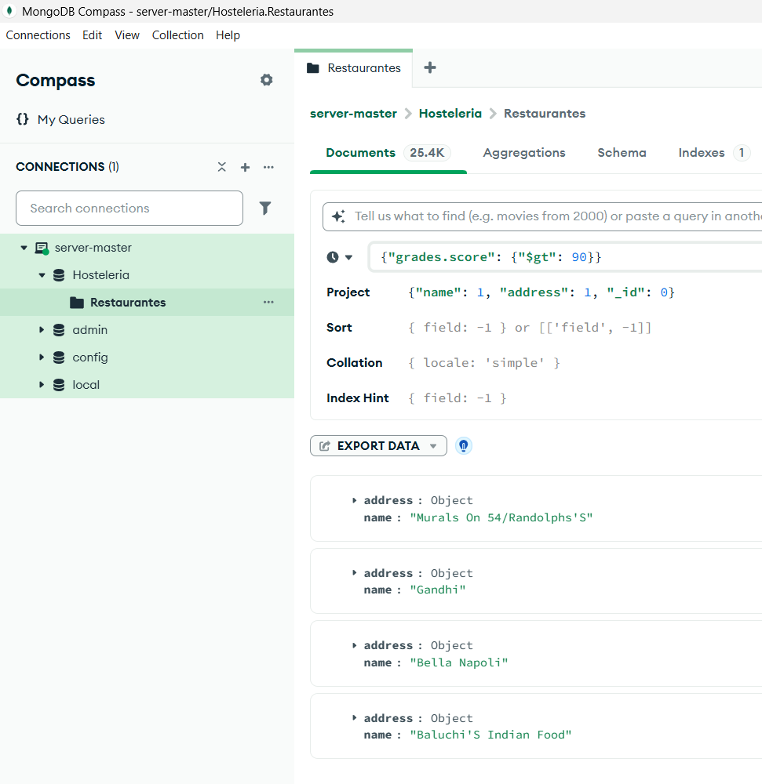

3.4. Mostrar el nombre y el tipo de cocina de los cinco restaurantes con mayor puntuación.

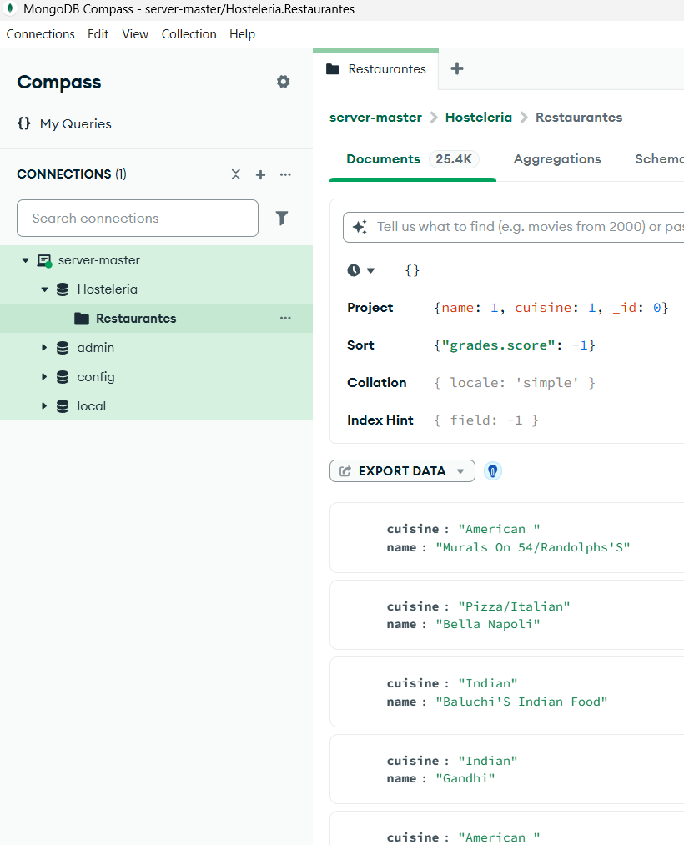

3.5. Mostrar el nombre y el tipo de cocina de los cinco restaurantes con menor puntuación.

